KËRKESË

Nr. 3168/2, datë 13.6.2014

PËR SHPRONËSIM PUBLIK

Ministria e Transportit dhe Infrastrukturës shpall kërkesën për shpronësim, për interes publik, të pasurive të paluajtshme, pronë private, që preken nga ndërtimi i segmentit rrugor “Shkodër-Hani i Hotit” (shtesat).
Subjekti kërkues i këtij objekti është Autoriteti Rrugor Shqiptar. Me anë të këtij publikimi në shtyp kërkojmë të vëmë në dijeni personat të cilët preken nga ky shpronësim. Vënia në dijeni konsiston në masën e vlerësimit të llogaritur, në bazë të vendimit nr. 138, datë 23.3.2000 të Këshillit të Ministrave,“Për kriteret teknike të vlerësimit dhe përllogaritjes së masës së shpërblimit për pasuritë pronë private që shpronësohen, të pasurive që zhvlerësohen dhe të të drejtave të personave të tretë, për interes publik”, të ndryshuar, për pronarët sipas listës emërore bashkëlidhur.
Pronarët që kanë emrin në listën emërore dhe personat e tretë, brenda 15 ditëve nga plotësimi i këtij afati për publikim, kanë të drejtë të paraqesin pretendimet e tyre lidhur me çmimin, sipërfaqen, titullin e pronësisë apo llojin e pasurisë që kanë në pronësi, të shoqëruara me dokumentet përkatëse në ministrinë kompetente (Ministria e Transportit dhe Infrastrukturës).

Ky publikim bëhet vetëm për pasurinë e llojit: arë, truall dhe pemëtore.
Pronarët do të kompensohen për efekt shpronësimi, pas miratimit të kërkesës për shpronësim nga Këshilli i Ministrave dhe pasi të kenë paraqitur dokumentacionin respektiv të pronësisë pranë Autoritetit Rrugor Shqiptar (subjekti kërkues në bazë të ligjit nr. 8561, datë 22.12.1999, “Për shpronësimin dhe marrjen në përdorim të përkohshëm, të pasurisë pronë private për interes publik”).
Vlera totale e shpronësimit është 22 906 485 (njëzet e dy milionë e nëntëqind e gjashtë mijë e katërqind e tetëdhjetë e pesë ) lekë.
Për sa më sipër dhe në zbatim të pikës 3 të vendimit nr. 336, datë 16.5.2012 të Këshillit të Ministrave, “Për përcaktimin e kritereve dhe të procedurave të botimit të njoftimeve publike, për efekt të zbatimit të ligjit nr. 8561, datë 22.12.1999, “Për shpronësimin dhe marrjen në përdorim të përkohshëm, të pasurisë pronë private për interes publik”), lutemi konfirmimin tuaj për publikimin e kësaj kërkese për shpronësim, sipas tekstit të mësipërm dhe listës bashkëlidhur, me qëllim autorizimin nga ana jonë sipas pikës 3 të këtij vendimi.

MINISTRI I TRANSPORTIT DHE INFRASTRUKTURËS
Edmond Haxhinasto

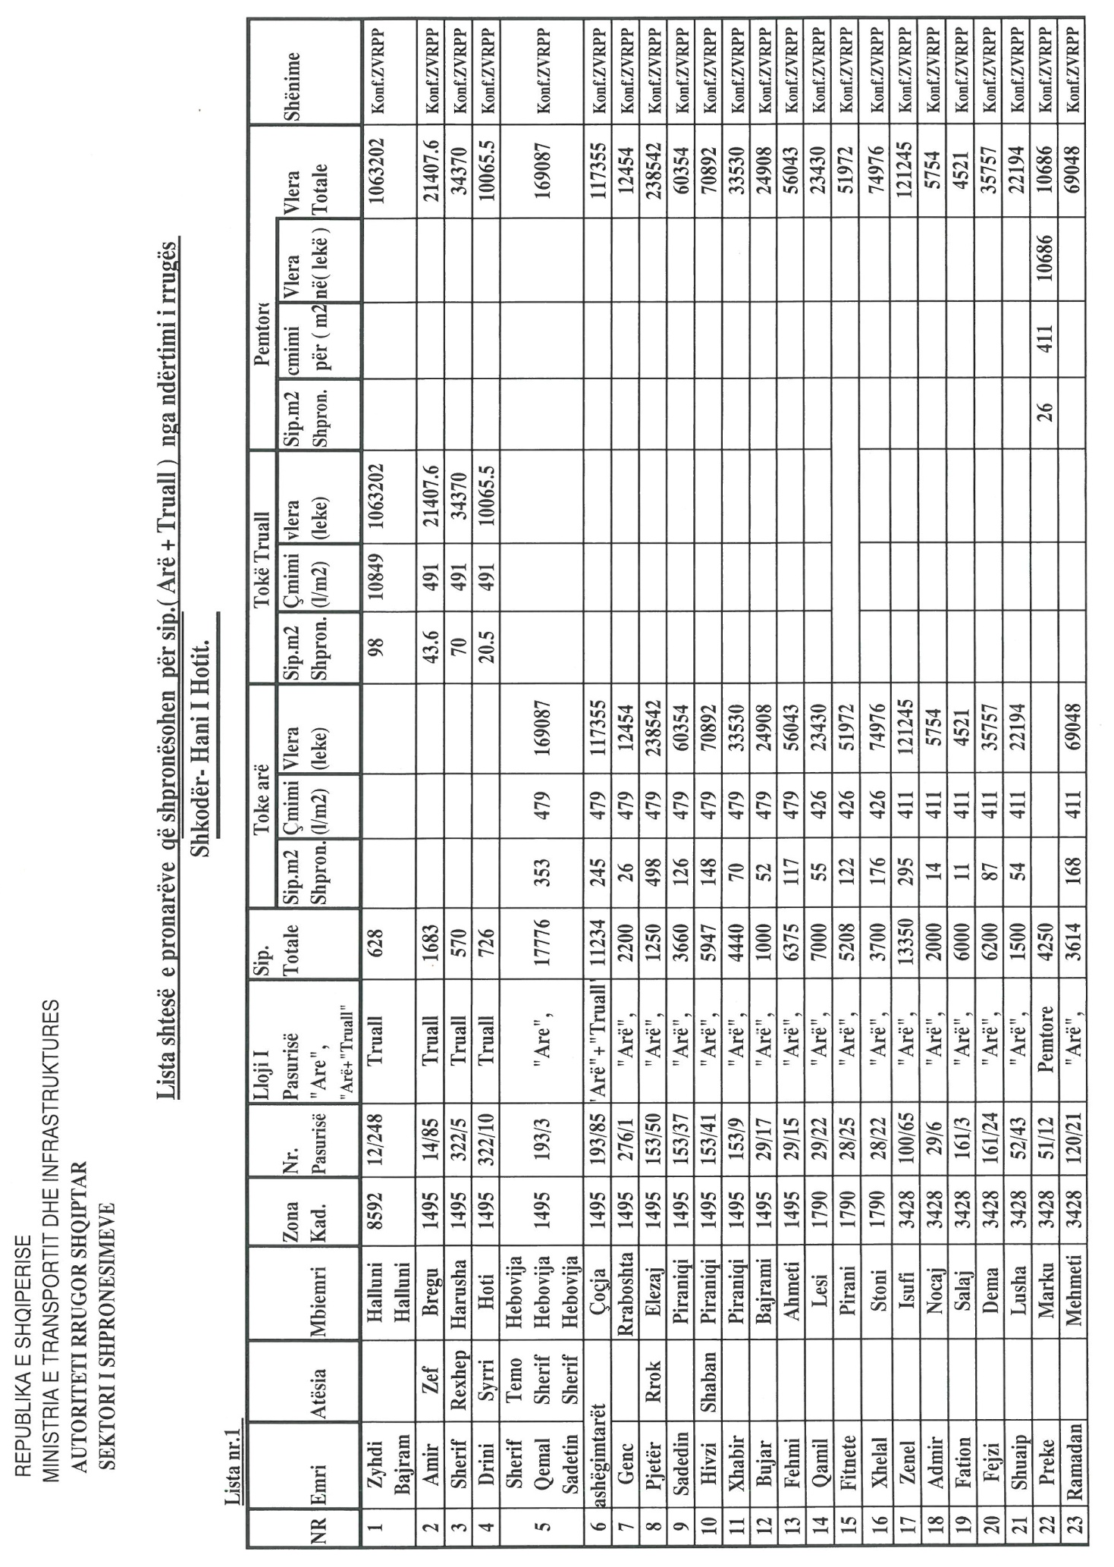

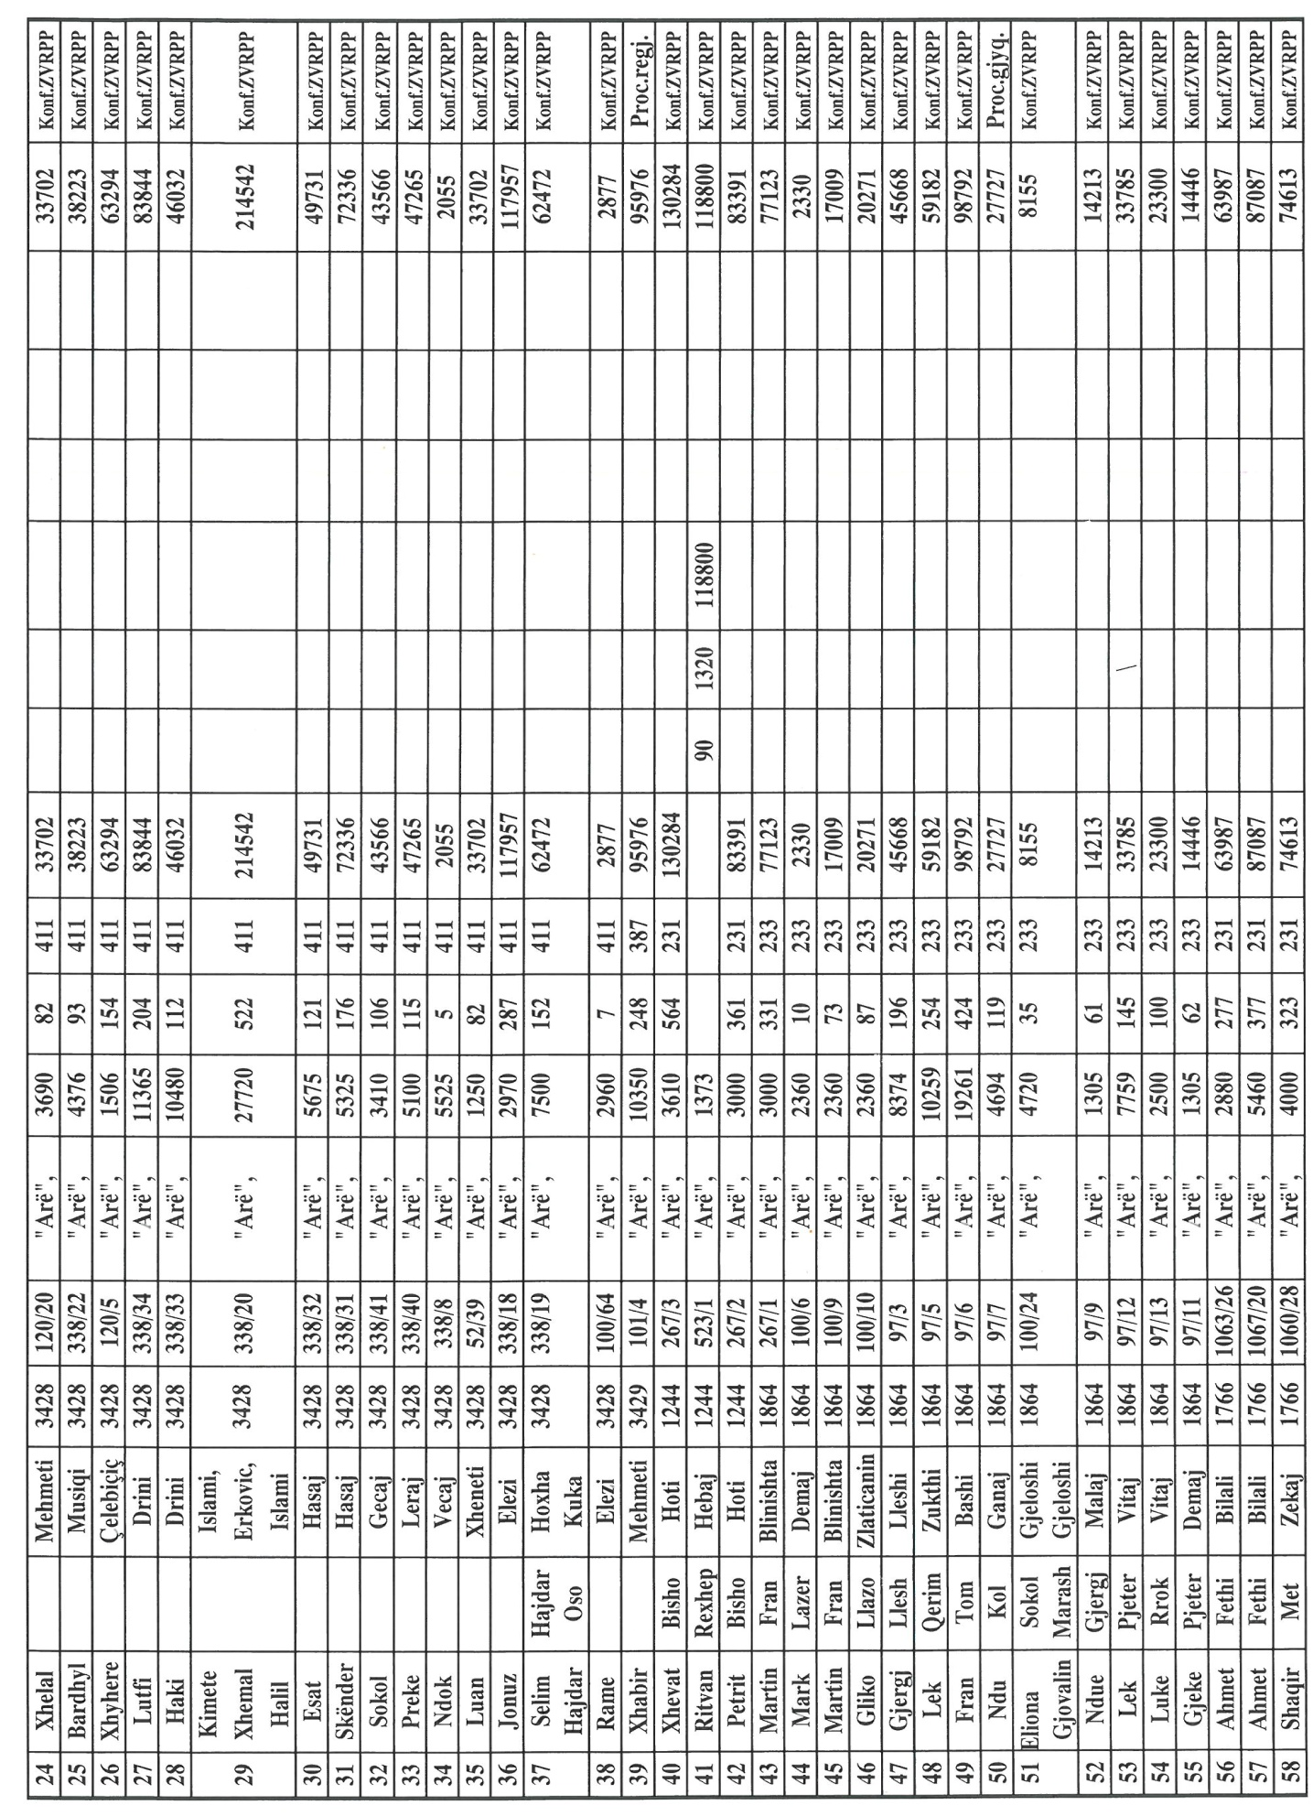

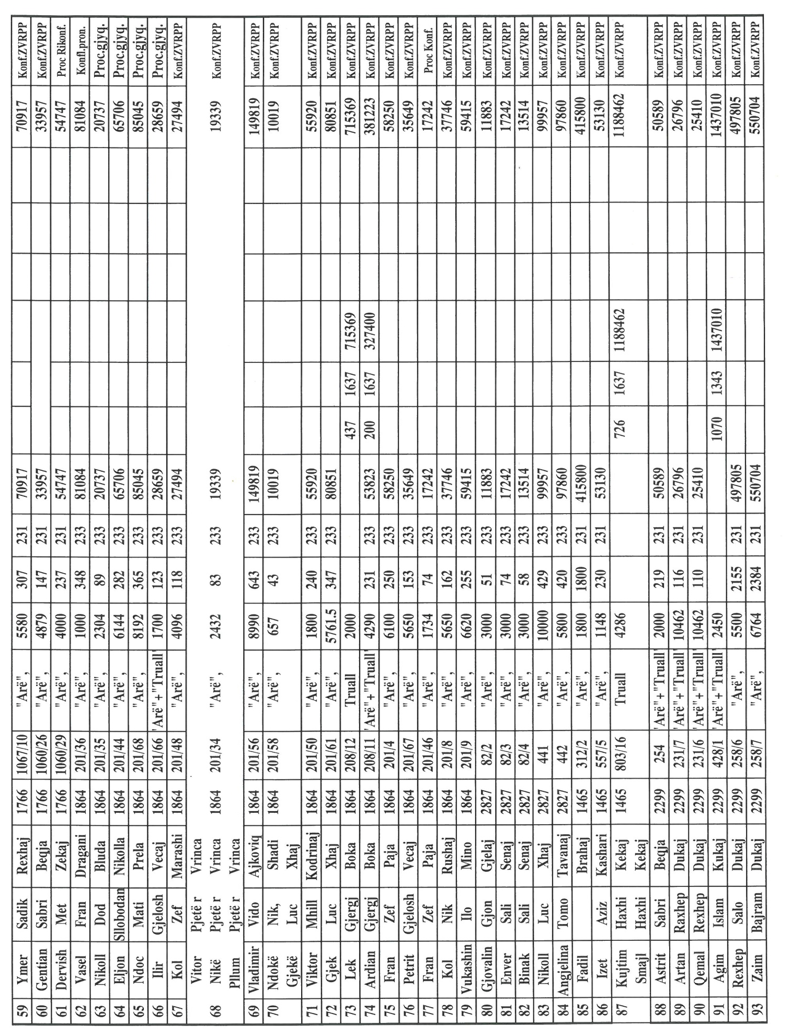

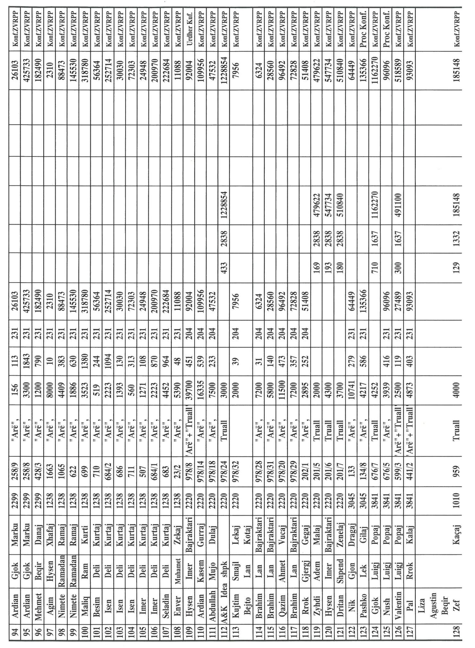

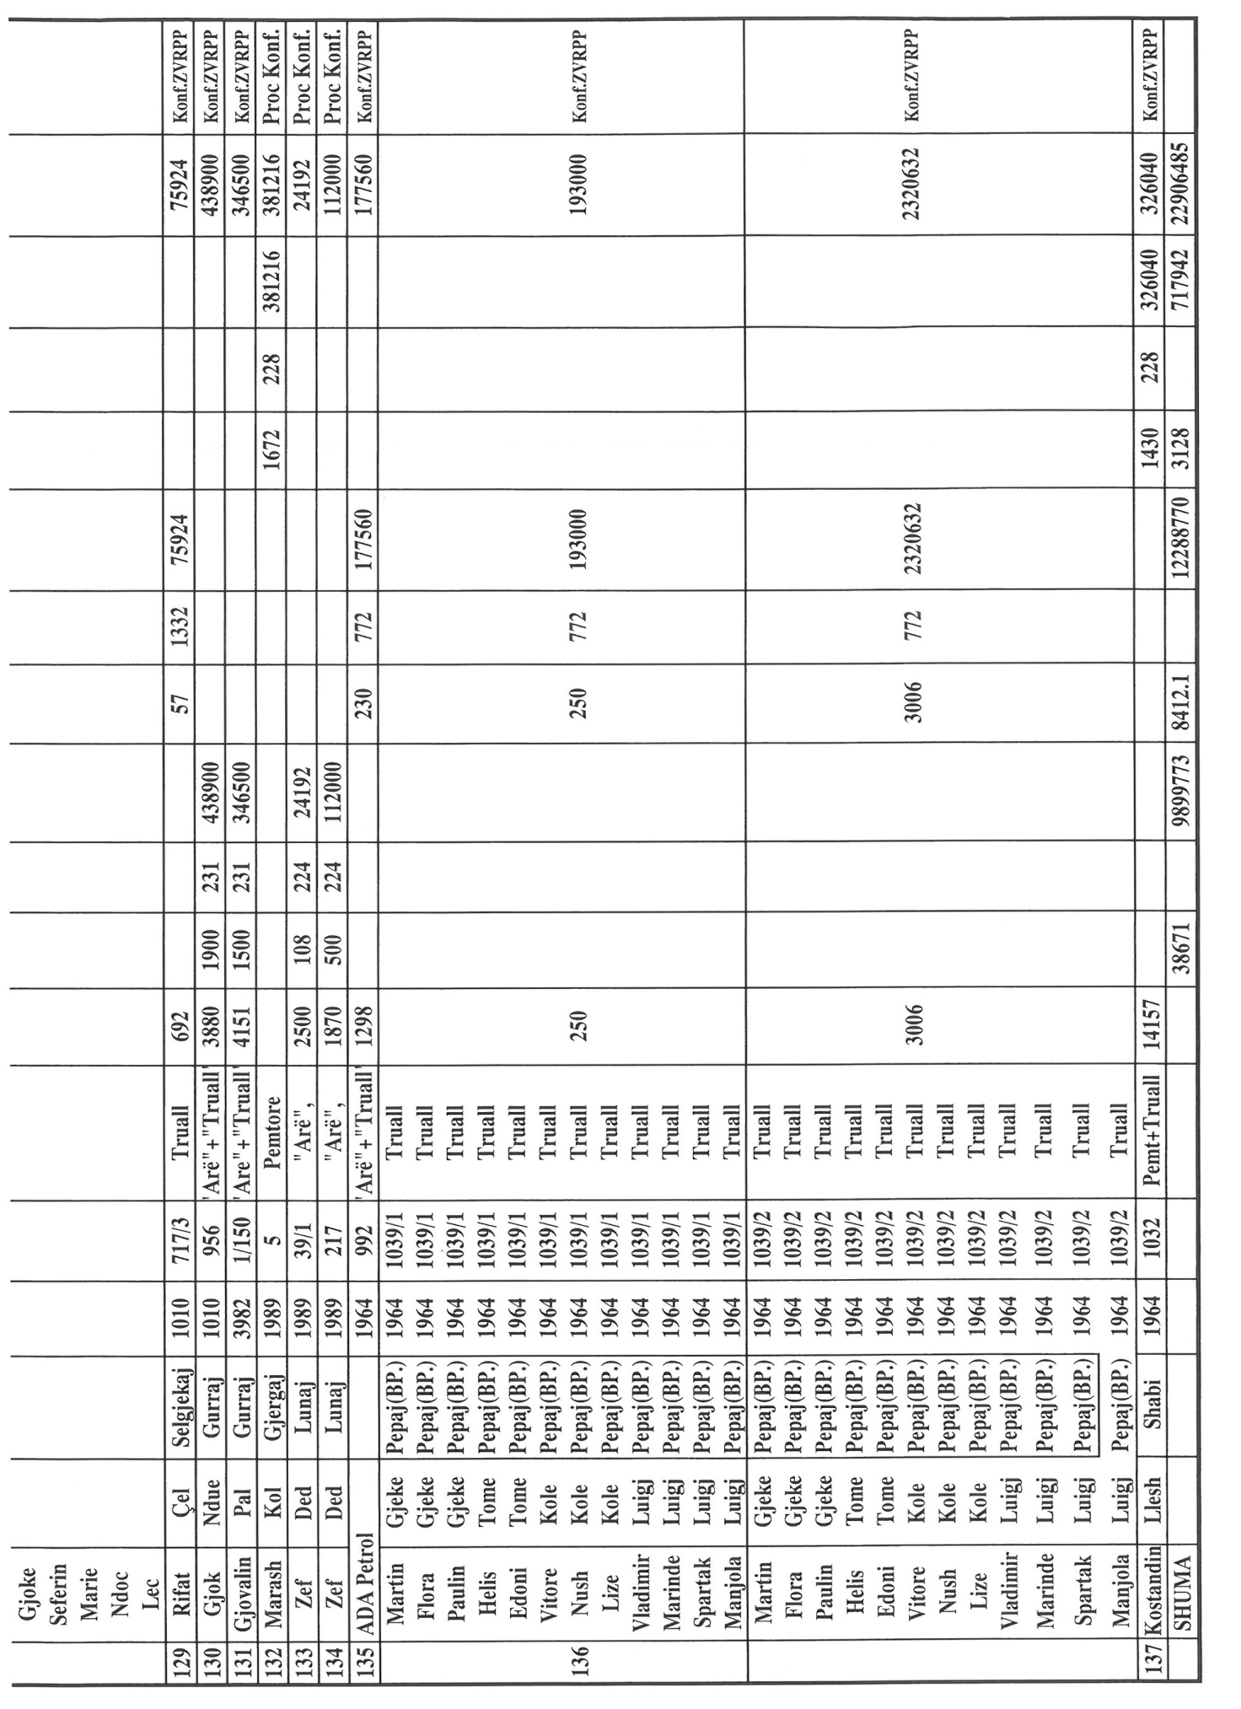

VENDIM

Gjykata e Rrethit Gjyqësor Vlorë, me vendimin nr. 913, datë 4.6.2014, vendosi shpalljen të zhdukur të shtetasit Veliko Memushaj, i biri i Nebiut dhe i Fatimes, i datëlindjes 2.5.1953, lindur në fshatin Gjorm, komuna Brataj-Vlorë.

KËRKESË

Shtetasja Thanasulla Kolo kërkon, pranë Gjykatës së Rrethit Gjyqësor Sarandë, shpalljen të vdekur të shtetasit Panajot Kolo.
KËRKUESJA
Thanasulla Kolo

KËRKESË

Shtetasi Kostandin Shkira kërkon, pranë Gjykatës së Rrethit Gjyqësor Korçë, shpalljen të vdekur të vëllait të tij shtetasit Ilia Shkira (Thoma Shkira).
KËRKUESI
Kostandin Shkira

